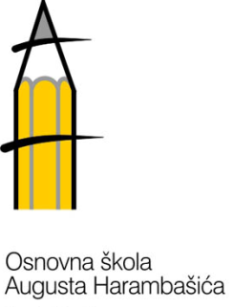
OSNOVNA ŠKOLA AUGUSTA HARAMBAŠIĆA
HARAMBAŠIĆEVA 18, 10000 ZAGREB
e-mail: os-zagreb-029@os-aharambasica-zg.skole.hr
Tel. 2312-920 Fax. 2441-535

KLASA: 007-02/22-02/07
URBROJ: 251-144-22-1
Zagreb, 26. rujna 2022.

POZIV za 13. sjednicu
Školskog odbora

Sjednica će se održati u srijedu 5. listopada 2022. godine s početkom u 18:30 sati u školi.

Za sjednicu se predlaže slijedeći dnevni red:

1. Verifikacija zapisnika 12. sjednice Školskog odbora
2. Verifikacija mandata člana iz reda Vijeća roditelja
3. Izvješće o ostvarivanju Godišnjeg plana i programa rada za šk. god. 2021./2022.
4. Izvješće o provođenju preventivnih programa, stanju sigurnosti i mjerama
poduzetim u cilju zaštite prava učenika u II. polugodištu šk. god. 2021./2022.
5. Prijedlog Godišnjeg plana i programa rada za šk. god. 2022./2023.
6. Prijedlog Školskog kurikula za šk. god. 2022./2023.
7. Najam školskog prostora
8. Osiguranje učenika
9. Izvješće o provedenim stručno pedagoškim nadzorima
10. Razno

Predsjednik Školskog odbora:
Dejan Jakšić, prof.

